EXCELENTÍSSIMA SENHORA MINISTRA MARIA THEREZA ROCHA DE ASSIS MOURA, DIGNÍSSIMA PRESIDENTE DO SUPERIOR TRIBUNAL DE JUSTIÇA

URGENTE!
PEDIDO DE LIMINAR
Paciente preso.

BRUNO GASTÃO DA ROSA e PAULO EKKE MOUKARZEL JUNIOR, impetrantes do recurso em habeas corpus n. 5075214-63.2023.8.24.0000, em tramitação perante a 3ª Câmara Criminal do TRIBUNAL DE JUSTIÇA DE SANTA CATARINA, que é a autoridade apontada coatora, vêm, respeitosamente, à elevada presença de Vossa Excelência, com fundamento no art. 5º, LXVIII, da CF e nos arts. 647 e seguintes do CPP, impetrar

HABEAS CORPUS,
com pedido de liminar,

em favor de FERNANDO SOARES DA LUZ, brasileiro, casado, portador do RG n. 5.246.933, inscrito no CPF/MF sob o n. 077.100.329-31, atualmente recolhido no Presídio Regional de Criciúma/SC, localizado na Rua Hortência Alda de Souza Medeiros, n. 65, Santa Augusta, Criciúma/SC, CEP n. 88.805-260, que está sofrendo constrangimento ilegal em virtude da falta de impulso oficial para o encaminhamento do RECURSO ORDINÁRIO EM HABEAS CORPUS n. 5075214-63.2023.8.24.0000 a essa Colenda Corte (doc. 10), após o não conhecimento da impetração, sobretudo por conta da urgência que o caso requer, diante da prisão do paciente e do pedido de liminar que exige célere apreciação, pelos fundamentos de fato e de direito a seguir expostos.

I – DA JUSTIFICATIVA PARA A IMPETRAÇÃO DO PRESENTE WRIT

- Em um primeiro momento, Excelência, como se extrai da leitura da presente impetração, está-se diante de caso urgente em que é necessária a revisão do decreto de segregação cautelar do paciente, sobretudo porque a investigação não trouxe elementos indiciários mínimos que apontem que ele esteja envolvido em fato criminoso, além de ter deixado de diligenciar pelos indícios que poderiam levar aos verdadeiros responsáveis e exonerá-lo do mártir de responder a processo criminal desnecessário, o que impõe, inclusive, o imediato trancamento da ação penal.
- Esses fatos foram expostos no recurso ordinário em habeas corpus apresentado perante a Egrégia Corte local, após o não conhecimento do HC n. 5075214-63.2023.8.24.0000, ocasião em que foi deduzido pedido liminar para revogar o decreto de prisão preventiva do paciente, com ou sem a fixação de cautelares diversas, e suspender o andamento do processo criminal originário até o julgamento final do recurso, por conta da evidente ausência de justa causa para a deflagração da ação penal contra o paciente.
- Ocorre, no entanto, que a tramitação do recurso em habeas corpus encontra-se parada perante a 3ª Câmara Criminal do TJSC desde a sua interposição (19.12.2023), razão pela qual resta justificada a presente impetração, para que sejam devidamente examinados, pelo menos, os pleitos liminares urgentes que o caso requer.

I – SÍNTESE DA DEMANDA

- O paciente impetrou habeas corpus (inicial – doc. 9 ou evento 1, INIC1, dos autos do RHC – doc. 10) ao ser denunciado como incurso nos delitos de roubo majorado pelo concurso de pessoas, com a restrição de liberdade das vítimas e o emprego de violência que resultou lesão corporal grave (art. 157, §2º, II e V, e §3º, I, do CP – denúncia – doc. 2 ou evento 1, DENUNCIA3, dos autos do RHC).
- Nas razões da impetração foi exposto que, segundo a narrativa da denúncia, às 23h do dia 6.11.2022 o paciente, em concurso com outras pessoas, teria entrado na empresa Orleplast Indústria e Comércio de Plásticos Ltda., localizado na Rua Lady Felisbino, n. 2.250, bairro Rio Belo, município de Orleans/SC, praticado roubo mediante grave ameaça, com emprego de arma de fogo, e subtraído R$ 180.443,66 em cheques que eram do estabelecimento comercial (doc. 2 ou evento 1, DENUNCIA3, do RHC).
- E a peça acusatória alega que o paciente e os demais comparsas teriam “abordado o segurança da empresa”, rendido outros funcionários e restringido a liberdade das vítimas, “sempre mediante graves ameaças e utilização de arma de fogo, deixando-os no interior do estabelecimento comercial até a chegada da Polícia Militar, a fim de assegurar a subtração dos valores” (doc. 2 ou evento 1, DENUNCIA1, p. 2 – evento 1, DENUNCIA3).
- A denúncia sustenta, também, que o paciente e outros agentes teriam arrombado um cofre, de onde foram extraídos cheques, e várias salas e gavetas da Orleplast Indústria e Comércio de Plásticos Ltda. (doc. 2/evento 1, DENUNCIA3, p. 2).
- Aduz a acusação, ainda, que “a vítima Paul Crysostome foi atingida por três disparos de arma de fogo [..], o que ocasionou ferimentos graves e geraram risco de vida”, razão pela qual, no seu entendimento, estariam caracterizados os crimes tipificados no art. 157, §2º, II e V, e §3º, I, do CP (doc. 2/evento 1, DENUNCIA1, p. 2– evento 1, DENUNCIA3).
- Recebida a denúncia (doc. 3/evento 1, ANEXO4, do RHC), foi decretada a prisão preventiva do paciente, ao argumento de que, “Acerca dos indícios de autoria, consta dos autos que a equipe de investigação da Polícia Civil de Orleans identificou o acusado como autor do delito, visto que, ao dar início às investigações do crime em comento, recebeu informações da DIC de Criciúma indicando que, dias antes, um veículo CRUZE foi utilizado na prática de crime de roubo, com o mesmo modus operandi, no Município de Imbituba” (doc. 3/evento 1, ANEXO4, p. 3).
- Além disso, o decisum fundamentou a necessidade de segregação do paciente no fato de que, após “analisadas as câmeras de videomonitoramento do Sistema Bravo e dos estabelecimentos comerciais próximos à empresa Orleplast, verificou-se que o veículo CRUZE, placas QTL2769, passou por Urussanga durante a tarde e estava no Município de Orleans na noite dos fatos, em localidade próxima à empresa, minutos depois da prática do crime, saindo de Orleans em direção a Criciúma. Pelo que se extrai da investigação, em busca ao banco de dados do SISP, constatou-se que o veículo estava registrado em nome do acusado” (doc. 3/evento 1, ANEXO4, p. 3).
- No mais, essa decisão também sustenta que relatório da Polícia Civil de Imbituba teria apontado que o paciente também estaria envolvido em assalto a posto de combustível naquele Município, ao ser flagrado conduzindo o seu veículo por imagens em câmera de pedágio (doc. 3/evento 1, ANEXO4, p. 3).
- Afirmou, ainda, que nesse relatório investigativo foi verificado que “as vestimentas utilizadas nas duas empreitadas criminosas são semelhantes, frisando-se que, quando do cumprimento do mandado de prisão expedido pelo Juízo da Comarca de Imbituba, as mesmas vestimentas foram localizadas no interior da residência do acusado” (doc. 3/evento 1, ANEXO4, p .3).
- Ou seja, a decisão que decretou a prisão preventiva do paciente está pautada somente no fato de que o seu veículo estaria no Município de Orleans no dia em que foi praticado o delito e na mera suposição de que o paciente estaria envolvido em fato criminoso ocorrido anteriormente, com modus operandi similar.
- O paciente registrou, na sequência, que, ao apresentar a resposta à acusação (doc. 4/evento 49 – evento 1, RESPOSTA5), a sua defesa explicou que se está diante de ausência de justa causa para a deflagração da ação penal, sobretudo porque não há um único elemento de prova que indique que Fernando Soares da Luz estava presente no local dos fatos e a investigação simplesmente o escolheu para ser culpado, deixando de diligenciar pelos verdadeiros autores do fato, o que será melhor detalhado no tópico a seguir.
- Além disso, o paciente também argumentou que, após a instauração do contraditório e da ampla defesa, não mais subsistia a necessidade de manutenção da prisão preventiva decretada, até porque estão ausentes os elementos mínimos que apontem o envolvimento (autoria/participação) do paciente no fato criminoso.
- No entanto, para a sua surpresa, sobreveio o ato coator apontado na impetração originária (doc. 1/evento 1, DESPDECPART2), que indeferiu o pedido de revogação do decreto segregatório, ao argumento de que, “conforme análise feita quando da determinação da prisão (evento 5), restaram configurados os requisitos ensejadores da decretação da prisão cautelar, os quais ainda estão presentes, notadamente porque inalterados os motivos que fundamentaram a prisão preventiva”.
- Ou seja, essa conclusão do ator coator da impetração anterior nem sequer levou em consideração a argumentação apresentada na resposta à acusação, no sentido de que as provas colhidas e utilizadas para determinar a prisão do paciente não apontam nem registram o seu envolvimento no fato criminoso, o que já indica o constrangimento ilegal a que Fernando Soares da Luz está sendo submetido.
- No que diz respeito à preliminar de ausência de justa causa por conta da falta evidente de indícios mínimos de autoria, o ato coator anterior limitou-se a rejeitar a tese ao argumento genérico de que “a denúncia ofertada pelo Parquet embasou-se no IP (autos n. 5001935-09.2023.8.24.0044), trazendo como elementos indiciários as declarações prestadas pelas vítimas e testemunhas na fase preliminar, bem como o boletim de ocorrência, imagens, laudo pericial e demais documentos, demonstrando a presença de prova da materialidade e indícios de autoria delitiva” (doc. 1).
- Portanto, novamente, essa decisão ignora os argumentos apresentados na resposta à acusação, como o fato de que as provas mencionadas não demonstram qualquer envolvimento do paciente, e que infirmam a conclusão adotada pela douta Togada, o que reforça o constrangimento legal a que está sendo submetido o próprio paciente.
- Mesmo diante desses sólidos argumentos, ao julgar o writ, a decisão da Corte local, que constitui o ato apontado coator nesta impetração, não conheceu da impetração por considerar que não haveria “qualquer traço de ilegalidade na decisão que rejeitou a defesa preliminar e manteve a prisão, na medida que há indícios preliminares e o mais haverá de ser resolvido com a regular instrução” (doc. 1-A/evento 5, DESPADEC1, do RHC).
- Contudo, como é evidente e flagrantemente ilegal a prisão do paciente, o que constitui constrangimento ilegal à sua liberdade de locomoção, além de não terem sido enfrentados os argumentos relacionados à preliminar de ausência de justa causa até o momento, que, diga-se, justificam o trancamento imediato da ação penal, faz-se necessária a interposição do presente mandamus, para que seja cessada a ilegalidade perpetrada pelo ato coator.

II – RAZÕES DA PRESENTE IMPETRAÇÃO.

II.1 – DA AUSÊNCIA DE JUSTA CAUSA PARA A DEFLAGRAÇÃO DA AÇÃO PENAL.

- Excelência, ao afastar a preliminar de ausência de justa causa, o ato coator se ampara no argumento, genérico, de que, “pelos extratos da investigação reproduzidos pelo impetrante tanto no habeas corpus quanto na defesa preliminar, denota-se a existência de elementos mínimos que, consorciados, dão causa à denúncia” (doc. 1-A/evento 5, DESPADEC1).
- Ao prosseguir, ao invés de enfrentar a tese de ausência de justa causa para a deflagração da ação penal, o decisum se limita a sustentar que “a resposta à acusação faz análise detida do fato, nos termos próprios e cabíveis para a instrução do feito, quando em termos práticos a sua vocação, tanto mais franciscana, é apurar causas sumárias que pudessem identificar a inépcia ou a ausência de justa causa. Se há dúvida quanto aos elementos, caberá à instrução a sua verificação”.
- Para tentar justificar o não enfrentamento da argumentação relativa à falta de indícios mínimos de autoria, a decisão combatida aduz, também, que “o fôlego que se empresta à resposta preliminar, com duras críticas, inclusive, ao trabalho de investigação que é bastante detido ao primeiro olhar, serve apenas e unicamente para, eventualmente, justificar adiante a dúvida em relação à autoria. A resposta peremptória, naturalmente, exigiria mais densidade, a propósito de um robusto álibi (do que nem mesmo se cogita). Aliás, em lugar de alguma justificativa peremptória, o paciente se louva do silêncio, pela segunda vez (assim se manteve quando ouvido pela autoridade policial), o que não permite cogitar de alguma dúvida, nessa fase, em seu favor”.
- Por fim, o decisum ainda afirma que a defesa poderia identificar aparelhos rastreáveis para desqualificar a investigação e conclui que, por ora, haveria elementos suficientes para sustentar a acusação, passando a colacionar as razões de decidir, genéricas, do ator coator apontado anteriormente.
- Pois bem.
- Em primeiro lugar, o ato coator, tal como a decisão anterior, é simplesmente genérico e serve para rechaçar qualquer preliminar de ausência de justa causa para a deflagração da ação penal, não enfrentando os sólidos argumentos que evidenciam a ausência de indícios mínimos de autoria ou participação do paciente, capazes de derruir a conclusão a que chegou a douta Togada e o Eminente Desembargador Relator, o que, em última análise, caracteriza ausência de fundamentação, nos termos do art. 489, §1º, incisos III e IV, do CPC.
- Conforme exposto nas razões da impetração dos autos originários, os elementos de prova dos autos confirmam que não há indícios mínimos que indiquem que o paciente poderia ser autor ou tenha participado do delito apurado.
- Como dito anteriormente, a autoridade policial simplesmente deixou de aprofundar as investigações para achar os verdadeiros envolvidos no fato criminoso e optou por focar somente no paciente por conta do seu histórico e da existência de ação penal prévia movida contra ele, sem que tenham sido colhidos elementos de prova minimamente razoáveis sobre a sua participação ou autoria.
- Essa falha investigativa é evidenciada, por exemplo, pelo fato de que havia um veículo FIAT UNO VERMELHO estacionado no horário e local em que ocorreram os fatos, como se extrai do depoimento da testemunha JÚNIOR FREITAS PEREIRA (doc. 5/evento 1, VIDEO5, 7m35s-8m10s, do IP dos autos originários), o que foi desconsiderado pela autoridade policial e poderia ter comprovado que o paciente não tem qualquer envolvimento com o fato criminoso apurado.
- Isso é algo que, infelizmente, está se tornando cada vez mais corriqueiro nos inquéritos policiais, quando a autoridade policial elege um suspeito e deixa de esgotar as demais possibilidades de diligências investigativas, contentando-se com uma narrativa em que faz suposições sobre a participação do suspeito escolhido, sem colher elementos suficientes que demonstrem a sua autoria ou participação ou diligenciar para identificar os verdadeiros responsáveis.
- No presente caso, vale repetir, a testemunha Júnior Freitas Pereira, no inquérito policial correlato (doc.5/evento 1, VIDEO5, do IP n. 5001935-09.2023.8.24.0044 ou evento 1, VIDEO6, do RHC), informou que não conseguiu identificar nenhum dos autores do crime (4m26s-5m5s) e achou estranho que tinha um veículo FIAT UNO VERMELHO estacionado no local em que é destinado somente ao carro da empresa (doc. 5/evento 1, VIDEO6, 7m35s-8m10s).
- Além disso, ao ouvir a testemunha referida, a autoridade policial não se preocupou em perguntar, no depoimento ou em outro depoimento complementar, se havia um veículo Cruze no local e no momento dos fatos – que é o apontado como de propriedade do paciente.
- Ora, Excelência, apenas esse relato da testemunha já evidencia a fragilidade das diligências investigativas, pois, frisa-se, deixou de considerar automóvel estranho exatamente no local e no momento do crime, e reforça o fato de que a investigação se contentou em enquadrar o paciente como participante da atuação criminosa, somente por conta da suposição de que ele também estaria envolvido em outro crime supostamente praticado de forma similar – e que já é objeto de ação penal (n. 5000189-51.2023.8.24.0030).
- Mas não é só.
- Ao encampar a afirmação genérica da decisão anterior, no sentido de que “a denúncia ofertada pelo Parquet embasou-se no IP (autos n. 5001935-09.2023.8.24.0044), trazendo como elementos indiciários as declarações prestadas pelas vítimas e testemunhas na fase preliminar, bem como o boletim de ocorrência, imagens, laudo pericial e demais documentos, demonstrando a presença de prova da materialidade e indícios de autoria delitiva”, o ato coator fugiu dos argumentos da defesa que demonstram a falta de justa causa para a deflagração do processo criminal originário.
- Na resposta à acusação e nas razões da impetração, foi exposto que todos os documentos utilizados pelas decisões para envolver o paciente no fato criminoso e motivar a sua prisão preventiva são insubsistentes.
- O relatório de investigação policial n. 77/2022/SIC (doc. 6/evento 1, INQ2, p. 46/INQ3, p. 18, do IP ou evento 1, DOCUMENTACAO7, do RHC), utilizado para fundamentar a prisão cautelar do acusado e o recebimento da denúncia (doc. 3/evento 5), alega que teria identificado o veículo do paciente em câmeras de 2 estabelecimentos que estariam no caminho da empresa alvo do crime, mas deixou de juntar os vídeos aos autos, o que demonstra a falta de elementos indiciários mínimos contra o paciente e impossibilita, inclusive, o pleno exercício do contraditório e da ampla defesa.
- Esse argumento, capaz de infirmar a conclusão a que chegaram os Magistrados que atuaram no caso, não foi enfrentado por nenhuma das decisões até agora, o que não pode ser admitido e demonstra a necessidade de revisão da segregação cautelar imposta e já indica a ausência de elementos indiciários mínimos para a deflagração da ação penal originária.
- Aliás, esse relatório apenas confirma que nenhuma das imagens dessas 2 câmeras identificam a placa ou o modelo do veículo filmado e que não há nitidez ou clareza dos registros visuais. Vejamos (doc. 6/evento 1, INQ3, p. 10/11):
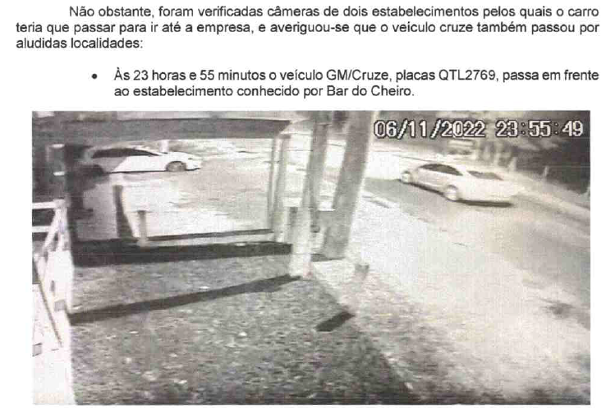
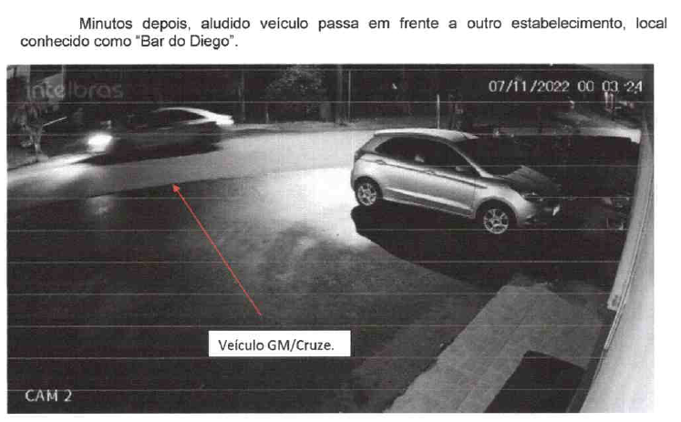
- Com o devido respeito, Excelência, não é crível que a autoridade policial acredite ou sustente que essas imagens são suficientes para envolver o automóvel do paciente no fato criminoso.
- Isso apenas comprova, sem sombra de dúvida, que a investigação foi totalmente negligente com a finalidade probatória e fechou os olhos para os verdadeiros responsáveis, preocupando-se apenas em conferir ares de validade a uma narrativa construída contra o paciente, o que não pode ser admitido.
- Tanto isso é verdade que a conclusão do relatório policial (doc. 6/evento 1, INQ3, p. 18, do IP) já contradiz o seu próprio relato e afirma que “o veículo cruze aparece nas cenas dos crimes tanto do roubo praticada em Imbituba, como do roubo in casu analisado”, o que não é verdade, pois não houve identificação do automóvel do paciente na cena do crime.
- Não fosse isso o suficiente, todas as testemunhas ouvidas na fase policial (evento 1, VIDEO5 a VIDEO10, do IP dos autos originários) são categóricas em afirmar que NÃO conseguiram identificar nenhum dos autores do delito, muito menos o ora acusado, que só foi envolvido em virtude da falta de aprofundamento das investigações pela autoridade policial.
- O boletim de ocorrência registrado, por sua vez, ressalta que “não foi possível saber o meio de fuga, veículos de apoio ou destino tomado” (doc. 7/evento 1, INQ1, p. 16 ou evento 1, BOC8, do RHC), de modo a comprovar, mais uma vez, que foi construída uma narrativa baseada em meras suposições para incluir o paciente na trama criminosa.
- Portanto, não procede a tese de que o automóvel registrado em nome do paciente estaria envolvido no crime ora apurado, diante da evidente falta de elementos indiciários mínimos que confirmem essa mera conjectura.
- No mais, a decisão que decretou a prisão preventiva do paciente (doc. 3/evento 5), chancelada por decisão posterior do juízo de 1º grau e pelo ato coator, faz menção ao relatório policial do fato que ocorreu em Imbituba (doc. 8/evento 1, INQ3, p. 38/57, do IP ou evento 1, ANEXO9, do RHC), em que é apurada a sua suposta participação, para apontar que o veículo do acusado estaria envolvido e que teria sido utilizado o mesmo modus operandi, concluindo que isso demonstraria a sua autoria no caso vertente.
- Trata-se, mais uma vez, de mera suposição, sem qualquer indicativo contundente que justifique a conclusão adotada.
- E, como se extrai da leitura da decisão que constitui o ato coator (doc. 1-A), toda a argumentação da impetração anterior (e da resposta à acusação) não foi enfrentada, limitando-se o decisum a repetir o argumento genérico das decisões do Juízo de 1º grau para afastar os pleitos do writ.
- Ou seja, o ato coator (doc. 1-A) deixou de examinar as peculiaridades das provas indicadas pelo paciente, que derruem as conclusões firmadas pelas decisões que determinaram e mantiveram a sua segregação cautelar e, além disso, evidenciam, sem sombra de dúvida, que não há o seu envolvimento no fato criminoso.
- De mais a mais, ao contrário do que sustenta o ato coator, ao mencionar a decisão do douto Juízo de 1º grau (doc. 1/evento 56 – evento 1, DESPDECPART2, do RHC), o próprio relatório da investigação de Imbituba colaciona imagem do final da ação criminosa e afirma que, “Embora NÃO SEJA POSSÍVEL IDENTIFICAR o VEÍCULO, é possível apontar que a fuga ocorreu por meio veicular e que seguiram sentido sul” (doc. 8/evento 1, ANEXO9, do RHC, p. 48 – grifou-se).
- A partir daí, o que se viu foi a mesma investigação negligente que ocorreu no presente caso, com foco em apenas uma pessoa, independentemente do seu envolvimento, para validar uma suposição feita pela autoridade policial.
- E isso porque, repita-se, não há notícia de que foram juntados os vídeos mencionados pelos relatórios aos autos e, não fosse isso o suficiente, as imagens colacionadas no relatório feito pela Polícia Civil de Imbituba também não identificam a placa do automóvel filmado, além de não possuir nitidez e clareza necessárias para confirmar o modelo do veículo. Vale colacionar as imagens anexadas ao relatório policial de Imbituba (doc. 8/evento 1, INQ3, p. 48/49, do IP ou evento 1, ANEXO9, do RHC):
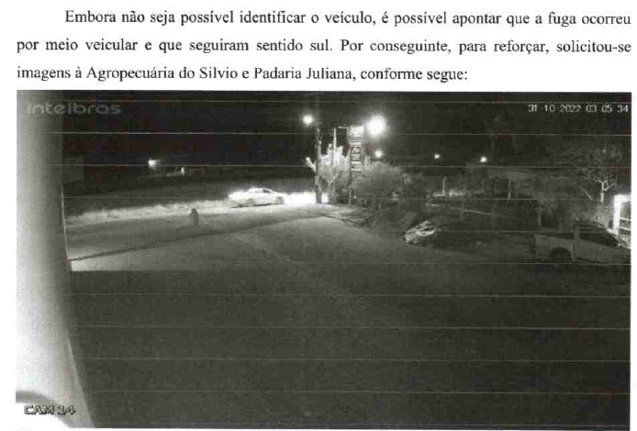
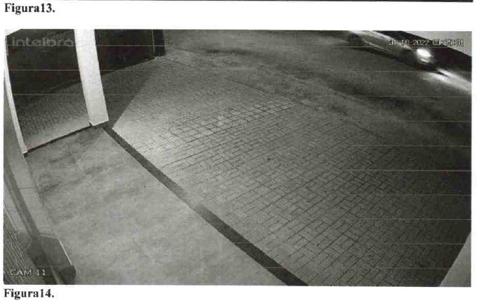
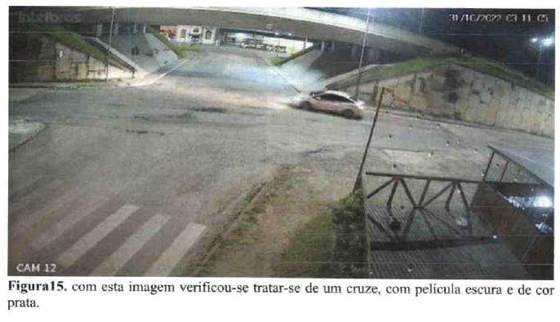
- E, do mesmo modo que ocorreu no caso vertente, ao final desse relatório a autoridade policial tenta validar a hipótese que construiu, aduzindo que, “com base nas imagens de pedágio Arteris, logo após o roubo, fora possível identificar o motorista como sendo Fernando Soares da Luz, o que confirmou as suspeitas iniciais” (doc. 8/evento 1, INQ3, p. 52, do IP ou evento 1, ANEXO9, do RHC).
- Ora, como se sabe, o simples fato de o paciente ter transitado por pedágio no sentido Imbituba-Palhoça, cerca de 45 MINUTOS APÓS a ocorrência do delito (conforme registrou o próprio relatório policial de Imbituba), não é o suficiente para apontar indícios de autoria sobre o fato criminoso, ainda mais quando não foi possível identificar o automóvel que foi filmado no local ou juntado aos autos os vídeos que teriam registrado o veículo.
- Aliás, ao contrário do que sustenta a autoridade policial no relatório mencionado (doc. 8), o próprio lapso temporal apontado acima demonstra que não se está diante de evento que ocorreu “logo após o roubo”, o que derrui por completo as suposições realizadas no relatório de investigação policial.
- Desse modo, não há dúvida de que esse relatório também não serve como elemento de prova para demonstrar o envolvimento do paciente em fato criminoso, muito menos no ora apurado pela ação penal originária.
- Não há como prevalecer, ademais, a afirmação da decisão do evento 5 dos autos originários, acolhida pelo ato coator que justificou a impetração anterior na Corte Local e pela decisão ora apontada como ato coator (docs. 1 e 1-A), de que, após a busca e apreensão no caso de Imbituba, as vestimentas apreendidas na casa do paciente traduziriam “fortes indícios de autoria delitiva”, sobretudo porque o material apreendido é comum, de marca mundialmente famosa, fácil aquisição e de baixo valor agregado.
- Basicamente, a acusação está utilizando como elemento de identificação e de individualização vestimentas que MILHÕES de pessoas possuem exemplar, como é o caso da calça moletom da marca ADIDAS e do tênis preto com detalhamento branco apreendidos. Vejamos (doc. 3/evento 1, ANEXO4, do RHC, p. 3/4):

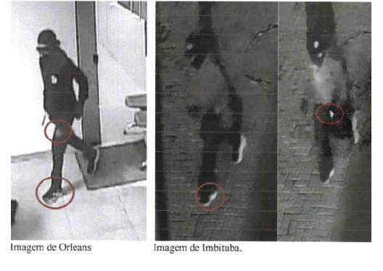
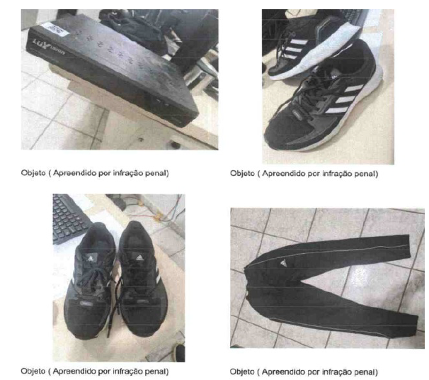

- Definitivamente, esse material não é suficiente para comprovar indícios de autoria. Assim, o que se extrai dos autos originários é que não há qualquer indício de que o paciente FERNANDO SOARES DA LUZ participou de algum fato criminoso, muito menos no apurado na ação penal originária.
- E o ato coator, assim como a decisão anterior, não considerou nem contrapôs toda essa argumentação deduzida na impetração, que, como visto, derrui por completo a conclusão adotada pelas decisões anteriores e bem demonstra a total falta de justa causa para a deflagração da ação penal originária, de modo a caracterizar evidente constrangimento ilegal perpetrado contra o paciente.
- Em contrapartida, há evidências sólidas de que o acusado foi envolvido na investigação somente por conta da ação penal prévia movida contra si e da negligência da autoridade policial em apurar, com maior detalhamento, as investigações e esgotar todas as diligências possíveis para buscar os verdadeiros responsáveis, o que reforça a falta de justa causa para a deflagração do processo criminal e impõe a concessão da ordem e determinar o trancamento da ação penal originária.
- Por fim, o fato de que o paciente não apresentou álibi ou que optou por utilizar o seu direito constitucional ao silêncio não elide a constatação – evidente – de que a investigação não conseguiu angariar indícios mínimos de autoria do paciente, razão pela qual a concessão da ordem pleiteada, para trancar imediatamente a ação penal movida contra o paciente, é medida de Justiça.

III – DA ILEGALIDADE DA MANUTENÇÃO DA PRISÃO PREVENTIVA

- Por fim, Excelência, já se viu que o ato coator desconsiderou os argumentos defensivos ao manter o decreto segregatório, sustentando que, “Quando da prisão, a propósito, foram destacados os elementos que, baseados na investigação, também se revelariam no oferecimento da denúncia e que, até solvida a instrução, permanecem perenes. O risco, é notório, se desvela na dinâmica dos fatos – com emprego de notável violência – e na recorrência da conduta, aparentemente desdobrada a partir de outro fato semelhante” (doc. 1-A). Ao final, o decisum passa a acolher as razões de decidir da decisão que decretou a segregação cautelar.
- Pois bem.
- Em primeiro lugar, registra-se que a decisão que decretou a prisão preventiva do paciente foi proferida antes da instauração do contraditório e, mesmo após serem expostos os motivos pelos quais não há o seu envolvimento no fato criminoso, as decisões subsequentes ignoraram essa argumentação do paciente e simplesmente mantiveram a sua segregação cautelar, o que evidencia ainda mais o constrangimento ilegal perpetrado contra Fernando Soares da Luz.
- Ou seja, mesmo após as explicações feitas anteriormente e, sobretudo, diante da ausência de elementos mínimos que apontem o envolvimento do paciente no fato criminoso apurado na ação penal originária, as decisões só fazem menção à decisão anterior ao contraditório para justificar o decreto segregatório, sem contrapor ou abordar os argumentos defensivos, o que não pode ser admitido.
- Como visto, o inquérito policial não constatou a presença do paciente ou de seu automóvel no local em que foi cometida a infração penal e a investigação não diligenciou sobre o veículo FIAT UNO VERMELHO, que foi visto na empresa no momento da ação criminosa pela testemunha JÚNIOR FREITAS PEREIRA (doc. 5/evento 1, VIDEO5, do IP – evento 1, VIDEO6).
- Aliás, os vídeos mencionados no relatório de investigação policial n. 77/2022/SIC (doc. 6/evento 1, INQ2, p. 46/INQ3, p. 18, do IP ou evento 1, DOCUMENTACAO7, do RHC) NÃO FORAM JUNTADOS aos AUTOS, o que inviabiliza o exercício do direito de defesa em sua plenitude, e as imagens lá colacionadas não identificam a placa ou o modelo do veículo, além de faltar nitidez ou clareza/boa visibilidade do conteúdo registrado.
- Não bastasse isso, o próprio boletim de ocorrência sobre o fato apurado nesta ação (doc. 7/evento 1, INQ1, p. 16, do IP – evento1, BOC8) ressalta que não foi possível descobrir de que forma ocorreu a fuga dos criminosos, de modo a reforçar que a autoridade policial simplesmente optou por supor que o veículo do paciente estaria envolvido e se preocupou somente em validar, ainda que de forma aparente e superficial, que essa assertiva seria verdadeira, ao invés de diligenciar pelos verdadeiros responsáveis.
- E esse mesmo proceder foi constatado no relatório de investigação policial sobre o fato criminoso de Imbituba (doc. 8), em que a própria autoridade policial afirma que não é possível identificar o veículo filmado no local do fato criminoso, mas, contraditoriamente, supõe que é o automóvel do paciente envolvido e busca validar esse argumento com base na imagem encaminhada pelo pedágio, que registra a passagem do Cruze do paciente após cerca de 45 minutos depois do fato criminoso.
- Além disso, o que se constata da busca e apreensão decretada pelo douto Magistrado de Imbituba, utilizado como fundamento da decisão do evento 5 para decretar a prisão cautelar do paciente (doc. 3) e chancelada pela decisão impugnada pela impetração anterior e pelo ato coator (docs. 1 e 1-A), é que as vestimentas apreendidas são de materiais comuns, de marca mundialmente famosa e de fácil aquisição e baixo custo, podendo ser encontrados na residência de milhões de habitantes brasileiros, o que não é o suficiente para apontar indícios de autoria.
- Assim, como o paciente só foi apontado como autor do crime apurado neste processo em decorrência da existência de ação penal prévia contra si, sem condenação definitiva desfavorável, e por conta da negligência da investigação policial, que não colheu nenhum elemento capaz de indicar a sua participação no fato criminoso, é de ser revogado o decreto de prisão preventiva mantido pelo ato coator.
- E, mais, está nítido, na peça acusatória, que a instrução não trará elemento probatório novo ou, ainda, que poderá aprofundar a frágil narrativa da denúncia, tendo em vista que a prova testemunhal apontada se restringe aos depoimentos dos policiais e das vítimas, que, na pior das hipóteses, servirão apenas para confirmar o que foi apurado na fase inquisitorial.
- Ou seja, a prova testemunhal apenas tem o condão de reafirmar que não foi reconhecido qualquer dos autores do delito, nem mesmo se conseguiu individualizar a placa do veículo Cruze ou a presença deste automóvel no local dos fatos. Portanto, não se sustenta qualquer argumento relacionado à conveniência da prisão para fins de instrução processual, o que reforça a necessidade de revogação do decreto que determinou a segregação cautelar do paciente.
- Aliás, a prevalecer o entendimento adotado pelas decisões anteriores e pelo ato coator, basta que a investigação aponte imagem e/ou elemento de prova indefinido para autorizar a deflagração de ação penal contra qualquer pessoa escolhida durante as investigações, o que não pode ser admitido em nenhuma hipótese.
- Assim, como as decisões anteriores e o ato coator ignoraram toda a argumentação defensiva e os elementos de prova mencionados acima, que afastam a frágil narrativa de que o paciente estaria envolvido no fato criminoso, a decisão que manteve a sua prisão preventiva revela o constrangimento ilegal que impõe a concessão da ordem, para determinar a revogação do decreto segregatório do paciente.

IV – DO PEDIDO DE LIMINAR

- Como se sabe, o pedido liminar requer a presença dos pressupostos do fumus boni juris e do periculum in mora, o que aqui se mostra evidente, sendo o meio adequado para conferir celeridade à cessação de ilegalidades por meio do habeas corpus.
- No caso concreto, o fumus boni juris é constatado pela falta de elementos indiciários mínimos que apontem o envolvimento do paciente no fato criminoso apurado na ação originária, o que justifica, inclusive, a imediata suspensão do andamento da ação penal, pelo menos até o julgamento final do writ.
- Além disso, o fumus boni juris também é evidenciado por existir outras opções de medidas cautelares à disposição do eminente Julgador para substituir eventual segregação cautelar, sobretudo quando se está diante de hipóteses como a presente, em que o próprio ato coator reconhece que pode haver dúvida quanto à participação do paciente, mas, contraditoriamente, entende por justificada a sua prisão preventiva.
- Com o devido respeito, Excelência, apenas a dúvida em relação à participação no fato criminoso já se mostra mais do que o suficiente para afastar a segregação cautelar, notadamente porque não é possível aceitar que seja decretada e mantida a prisão de alguém, com o tolhimento do direito constitucional à liberdade de locomoção e à presunção de inocência, quando não há elementos minimamente razoáveis que indicam que esteja envolvido em fato criminoso.
- O periculum in mora, por sua vez, é demonstrado pelo fato de que o paciente está recolhido indevidamente desde 25.9.2023 por conta dessa investigação.
- Além disso, a audiência de instrução e julgamento foi marcada para o dia 10.1.2024 (evento 1, DESPADECPART2 – doc. 1), o que também justifica o periculum in mora quanto ao pleito de suspensão do andamento da ação penal originária, após a revogação da prisão preventiva imposta contra o paciente.
- Portanto, uma vez presentes os requisitos, é de ser deferida a liminar pleiteada, para revogar a prisão preventiva do paciente, com ou sem a fixação de cautelares diversas, a critério de Vossa Excelência, e suspender o andamento da ação penal até a conclusão do presente writ.

IV – REQUERIMENTOS

- Ante o exposto, em razão do constrangimento ilegal pelo qual está sendo submetido o paciente, é este writ para requerer a Vossa Excelência:

- em sede liminar, a revogação da prisão preventiva mantida contra o paciente, com ou sem a fixação de cautelares diversas, a critério de Vossa Excelência, e a imediata suspensão do andamento da ação penal n. 5001997-49.2023.8.24.0044 até o julgamento do presente writ, sobretudo por conta da evidente falta de elementos indiciários mínimos de autoria ou participação do paciente no caso vertente;
- no mérito, a concessão da ordem, em definitivo, inclusive ex officio, para reconhecer a ausência de justa causa para a deflagração da ação penal n. 5001997-49.2023.8.24.0044 e determinar o seu trancamento imediato, sem prejuízo de eventual nova denúncia após realizadas as diligências investigativas complementares;
- a concessão da ordem, inclusive ex officio, para reconhecer a ilegalidade da prisão do paciente e o constrangimento ilegal a que está submetido, em razão da ausência de preenchimento dos requisitos autorizadores para a segregação cautelar, tendo em vista que não há indícios suficientes de autoria.

- Pleiteia, por fim, sejam todas as intimações doravante realizadas em nome dos advogados Paulo Ekke Moukarzel Junior, inscrito na OAB/SC sob o nº 36.591, e Bruno Gastão da Rosa, inscrito na OAB/SC sob o n° 47.774, sob pena de nulidade (art. 272, §5º, do CPC).

Pede deferimento.
Florianópolis, 24 de dezembro de 2023.

Paulo Ekke Moukarzel Junior Bruno Gastão da Rosa
OAB/SC 36.591 OAB/SC 47.774

DOCUMENTOS QUE INSTRUEM ESTE MANDAMUS:
Doc. 1: Decisão que constitui o ato coator que fundamentou a impetração originária;
Doc. 1-A: Decisão da Corte Local que constitui o ato coator impugnado;
Doc. 2: Denúncia;
Doc. 3: Decisão de recebimento da denúncia, que decretou a prisão preventiva do paciente;
Doc. 4: Resposta à acusação apresentada nos autos da ação penal originária;
Doc. 5: Depoimento da testemunha Júnior Freitas Pereira;
Doc. 6: Relatório de investigação policial n. 77/2022/SIC;
Doc. 7: Boletim de ocorrência dos fatos apurados na ação penal originária;
Doc. 8: Relatório de investigação n. 239/CG/2022, feito pela DP de Imbituba.
Doc. 9: Inicial do habeas corpus impetrado anteriormente.
Doc. 10: Íntegra dos autos do RHC n. 5075214-63.2023.8.24.0000.

